Φυσική Β΄ Γυμνασίου
Όνομα - Επώνυμο:…………………………………………………………………….
Ημερομηνία:…………………………………………………………………………..
Η τριβή
Πρόβλημα: Ξέρουμε ότι η τριβή είναι μία δύναμη που εμφανίζεται ανάμεσα σε δύο επιφάνειες όταν κινούνται η μία σε σχέση με την άλλη ή όταν τείνουν να κινηθούν, αλλά από τι εξαρτάται;
Τι πιστεύεις;
…………………………………………………………………………………………..
…………………………………………………………………………………………..
Τι θα κάνεις για να μετρήσεις (περίπου) την τριβή;
…………………………………………………………………………………………..…………………………………………………………………………………………...
Πειράματα: Διαθέτεις μία επίπεδη επιφάνεια που μπορεί να είναι οριζόντια ή πλάγια (κεκλιμένο επίπεδο) π.χ. το θρανίο σου ή μία σανίδα, δυναμόμετρα και τουβλάκια με επιφάνειες κατασκευασμένες από διαφορετικό υλικό (μέταλλο, καουτσούκ, ξύλο).
…………………………………………………………………………………………..
1^{ο} Πείραμα
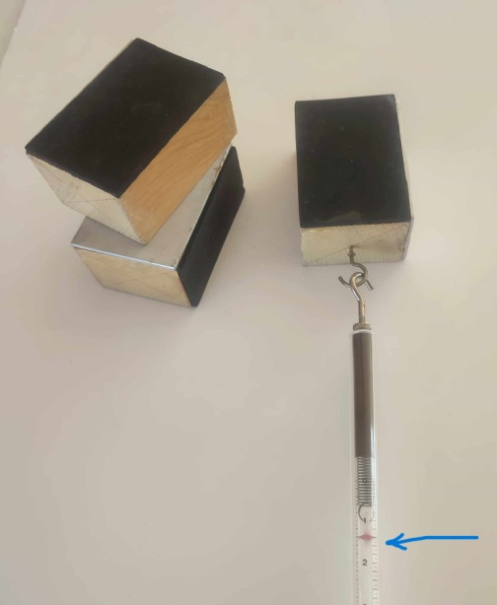
Χρησιμοποίησε τουβλάκια με έδρες από διαφορετικό υλικό, αλλά ίσο εμβαδόν. Αν προσαρμόσεις το δυναμόμετρο κατάλληλα στο κάθε τουβλάκι και αρχίσεις να ασκείς δύναμη που βαθμιαία αυξάνεται, παράλληλη με την επίπεδη επιφάνεια, κάποια στιγμή αυτό θα αρχίσει να κινείται. Η ένδειξη του δυναμόμετρου τότε, θα είναι αρκετά καλή προσέγγιση της δύναμης της τριβής. Συμπλήρωσε στον πίνακα 1 τις μετρήσεις σου.

Πίνακας 1
Επιφάνεια | Τριβή (Ν)
Μέταλλο
Καουτσούκ
Ξύλο

Ερώτηση:
Επηρεάζεται η τιμή της τριβής από το υλικό των επιφανειών; …………………………………………………………………………………………..

2^{ο} Πείραμα
Χρειάζεσαι τρία ή περισσότερα τουβλάκια, όπως αυτά που περιγράφονται στο πείραμα 1 και μία ζυγαριά . Αρχικά να τα ζυγίσεις και να επαναλάβεις τη διαδικασία που περιγράφεται στο πείραμα 1 για το πρώτο τουβλάκι. Πόση είναι η τριβή; Μετά, πάνω στο πρώτο τουβλάκι, τοποθέτησε ένα δεύτερο και επανέλαβε. Πόση είναι τώρα η τριβή; Τοποθέτησε τρίτο τουβλάκι κλπ. Μπορείς να επαναλάβεις όσες φορές θέλεις.

Μάζα (τουβλάκια) | Τριβή

Ερώτηση:
Αν οι επιφάνειες των σωμάτων που έρχονται σε επαφή έχουν συγκεκριμένο μέγεθος και υλικό, παίζει κάποιο ρόλο η μάζα του σώματος στην τιμή της τριβής ;
…………………………………………………………………………………………..

